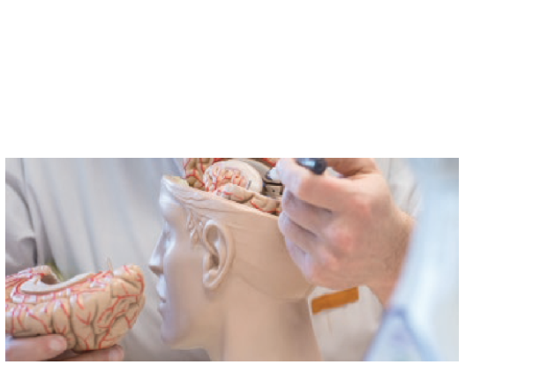

**Donderdag 31 oktober**

**Vergaderruimte 1**

**13.30-17.30**

**VieCuri MC Venlo**

Accreditatie: is aangevraagd bij de V&VN voor 3 punten.

De uren worden vergoed. ***Ter voorbereiding is deelname aan de E-learning palliatieve zorg verplicht.***

Ontdek wat jij kunt bijdragen om ongeneeslijke zieke patiënten een zo hoog mogelijke kwaliteit van leven te geven.

Palliatieve zorg voor verpleegkundigen

**Uitnodiging**

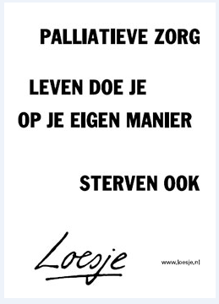



***Informatie en aanmelden:*  Inschrijven via ViA vanaf 1 september 2019**

***Programma***

13.30-14.00 Kennismaking en inleiding: wie zijn wij, wat is palliatieve zorg en wanneer kan het TPT worden ingeschakeld? (Door palliatief verpleegkundige Marloes van Haandel)

14.00-14.30 Dyspneu en onrust (palliatief verpleegkundigen Marloes van Haandel en Lizette van Heel)

14.30-15.00 Terminaal delier (klinisch geriater Reka Czepan en geriatrisch verpleegkundige Truus Hoenson)

15.00-15.15 koffiepauze

15.15-16.00 Spirituele zorg in de laatste levensfase (spiritueel zorgverlener Marleen Moors)

16.00-16.30 Palliatieve sedatie (internist-oncoloog Philo Werner en specialist ouderengeneeskunde Rogier van Deijck)

16.30-16.45 Koffiepauze

16.45-17.15 Pijn in de laatste levensfase (anesthesioloog en pijnspecialist Anouk van Veenendaal)

17.15-17.30 Evaluatie en afsluiting

Informatie en aanmelden:

Voor wie: iedereen

Wanneer: zondag 6 april, 14.00 uur

Locatie: VieCuri Venlo, restaurant ThuiZ

Entree / parkeren: gratis